ПАМЯТКА ДЛЯ РОДИТЕЛЕЙ:

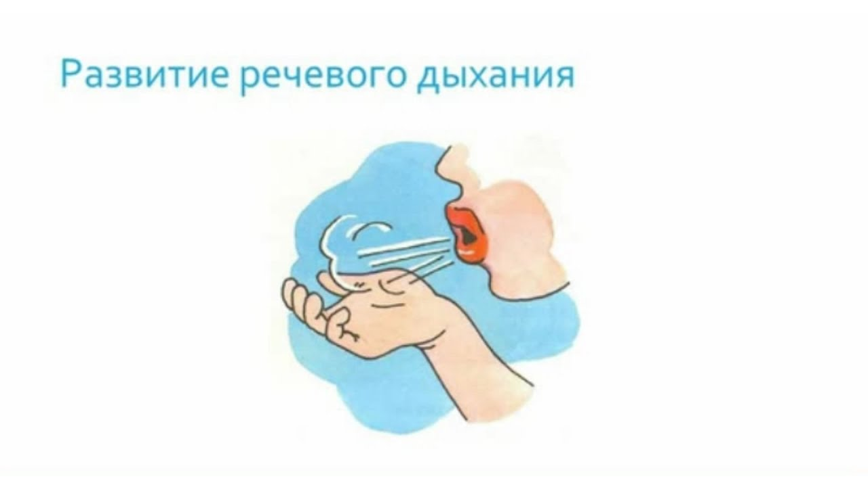
Многие думают, что для правильного произношения звуков достаточно тренировать органы артикуляции.
При нарушенном произношении звуков у детей часто нарушается речевое дыхание, и если не уделять дыхательной гимнастике должного внимания, то правильного произношения можно так и не добиться.
Речевое дыхание отличается от физиологического, того дыхания, как мы дышим обычно.
При речевом дыхании выдох намного длиннее вдоха. Вдох в речи короче, интенсивнее, глубже, чем в обычном дыхании и делается через рот. Количество вдохов при речевом дыхании 7-10, а при обычном 14-20. Для того, чтобы говорить красиво и четко, нам нужно произносить часть фразы или целую фразу на одном выдохе. Паузы при речевом дыхании делаются при вдохе и не должны быть слишком короткими или продолжителными, иначе речь станет не связной и отрывистой.

Как проверить речевое дыхание?

Понаблюдайте за ребенком, если у ребенка обнаружите один или более ниже перечисленных признаков, значит, речевое дыхание нарушено.

- Когда ребенок говорит, речь становится тише к концу фразы;

- Когда ребенок говорит, наблюдаются быстрые, короткие «задыхивания» посреди фразы или слова;

- Ребенок дышит слишком часто, речь прерывают частые выдохи;

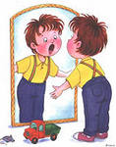
- Ребенок говорит «в нос». Обнаружить носовое произношение можно так: зажмите пальцами нос ребенка и попросите произносить какое-нибудь слово (в предложенных словах не должно быть звуков М, Н, Б). Если у ребенка носовое произношение, то пальцами в ощутите толчки воздуха в ноздрях ребенка, на слух носовое произношение так же станет заметнее;

- Ребенок произносит звук Р горлом;

- Ребенок произносит звук Л, шипящие или свистящие звуки с горловым признаком, при этом слышится звук, напоминающий Х или Г.

Дыхательные упражнения
для тренировки и развития
речевого дыхания:

- Надуть щеки и удерживать набранный воздух.
- Втянуть щеки и расслабить их.
- Надуть щеки и резко надавить на них пальцами (воздух выпустить сквозь губы).
- «Пополоскать» воздухом рот, перекатывая его за надутыми щеками.
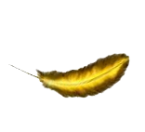
- Выдувать воздух поочередно то из одного, то из другого угла рта.
- Дуть на перо, лежащее на столе.
- Дуть на вату лежащую на столе, чтобы ватка двигалась.
- Дуть на бумажную ленту, чтобы она трепетала.
- Дуть на лист бумаги, постепенно отдаляя его от губ.
- На выдохе медленно произносить гласные (а,о,у,и)
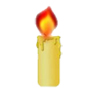
- Дуть на свечу, чтобы пламя мерцало.
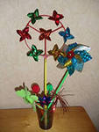
- Дуть на свечку при высунутом языке и задуть ее.
- Дуть на вертушку.
- Дуть в воду через трубочку,
следя за появляющимися пузырь-

ками воздуха.
- Пускать мыльные пузыри.

Сначала показывайте упражнения ребёнку сами, так как детям трудно воспринимать задания, оторванные от изображения.
Поддерживайте все начинания ребёнка, хвалите его даже за незначительные успехи. Не требуйте от него правильного выполнения упражнения сразу!!!
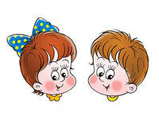

По всем возникающим вопросам Вы всегда можете обратиться к учителю логопеду
Желаю успехов!

